UC-4 리뷰 작성

|  |  |  |
| --- | --- | --- |
| **Responsibility Description** | **Type** | **Concept Name** |
| use case와 관련된 컨셉 행동들을 조정하고, 다른 컨셉들에 대한 작업을 위임한다. | D | Controller |
| 이용자에게 현재 상황, 할 수 있는 작업 및 이전 작업의 결과를 포함한 HTML 문서 | K | Interface Page |
| rendering 된 HTML 문서를 사용자에게 보여준다. | D | Page Maker |
| 이용자와 관리자의 요청 조건에 맞는 데이터베이스 쿼리를 실행해서,  데이터베이스의 정보들을 읽기, 저장, 삭제, 수정을 한다. 관리자는 회원 정보를 데이터베이스에서 수정(삭제) 할 수 있다. | D | Database Connection |
| 식당 리뷰(평점, 댓글) 기록 | K | Review Request |

|  |  |  |
| --- | --- | --- |
| **Concept pair** | **Association description** | **Association name** |
| Controller <-> PageMaker | Controller가 Page Maker에게 여러 요청들을 전달. | Conveys requests |
| PageMaker  <-> Database Connection | Database Connection이 Page Maker에게 데이터를 제공. | Provides data |
| PageMaker <-> Interface Page | Page Maker가 Interface Page 구성. | Prepares |
| Controller <-> Review Request | Controller가 리뷰를 요청하고 받음. | receives |
| Controller  <-> Database Connection | Controller가 리뷰 내용을 Database Connection에게 전달. | Review save |

|  |  |  |
| --- | --- | --- |
| **Concept** | **Attributes** | **Attribute Description** |
| Review Request | 평점 | 식당을 5점 만점으로 평가한다. |
| 댓글 | 식당에 대한 리뷰를 작성한다. |

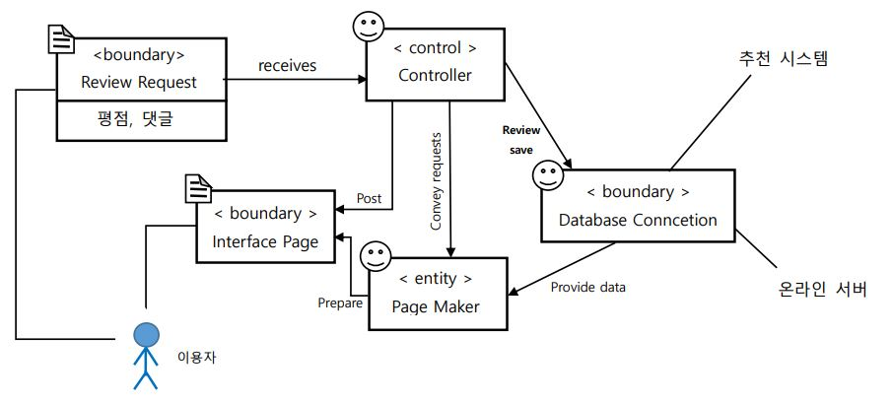

UC – 8 리뷰관리

|  |  |  |
| --- | --- | --- |
| **Responsibility Description** | **Type** | **Concept Name** |
| use case와 관련된 컨셉 행동들을 조정하고, 다른 컨셉들에 대한 작업을 위임한다. | D | Controller |
| 이용자에게 현재 상황, 할 수 있는 작업 및 이전 작업의 결과를 포함한 HTML 문서 | K | Interface Page |
| rendering 된 HTML 문서를 사용자에게 보여준다. | D | Page Maker |
| 이용자와 관리자의 요청 조건에 맞는 데이터베이스 쿼리를 실행해서,  데이터베이스의 정보들을 읽기, 저장, 삭제, 수정을 한다. 관리자는 회원 정보를 데이터베이스에서 수정(삭제) 할 수 있다. | D | Database Connection |
| 식당 리뷰(평점, 댓글) 관리 | K | Review Management  Request |

|  |  |  |
| --- | --- | --- |
| **Concept pair** | **Association description** | **Association name** |
| Controller <-> PageMaker | Controller가 Page Maker에게 여러 요청들을 전달. | Conveys requests |
| PageMaker  <-> Database Connection | Database Connection이 Page Maker에게 데이터를 제공. | Provides data |
| PageMaker <-> Interface Page | Page Maker가 Interface Page 구성. | Prepares |
| Controller  <-> Database Connection | Controller가 삭제된 리뷰를 DatabaseConnection에게 전달. | Review save |
| Review Management Request  <-> Controller | Controller가 리뷰관리 요청하고 받음. | receives |

|  |  |  |
| --- | --- | --- |
| **Concept** | **Attributes** | **Attribute Description** |
| Review Management Request | 평점 | 평가된 평점을 보여준다. |
| 댓글 | 식당에 대해 작성된 리뷰를 보여준다. |

